ByteEdu教育平台 全栈游戏开发

之斗兽棋

作者 彬哥

第十二节 行走，结算，认输

- 行走补充讲解
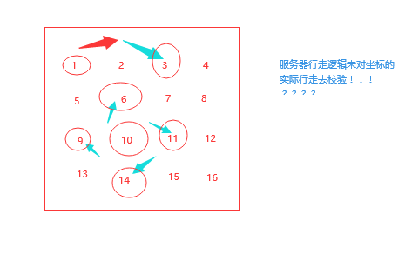
- 认输协议及逻辑
- 结算协议及逻辑
- 地址信息
LollipopGo游戏框架--斗兽棋游戏逻辑
http://www.byteedu.com/thread-1026-1-1.html
(出处: www.ByteEdu.Com)

